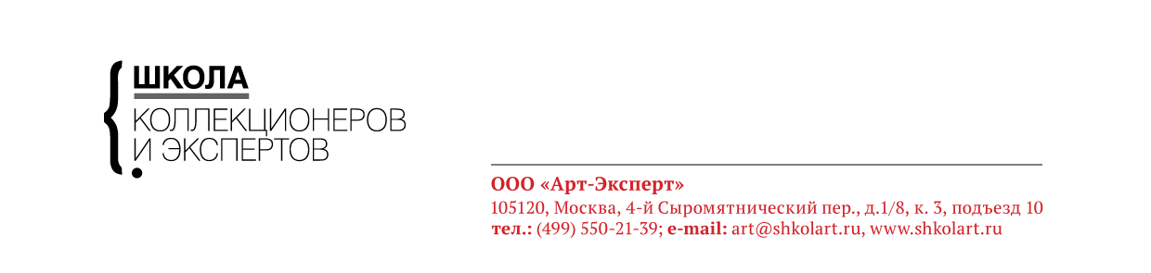

ЭКСПЕРТ-КУРС «ОПИСАНИЕ И АНАЛИЗ ПРОИЗВЕДЕНИЙ ИСКУССТВА»

Курс включает 10 групповых лекционно-семинарских занятий
продолжительностью по 3 часа, а также одну самостоятельную работу –
составить коллекцию произведений искусства на заданную тему.

01 – Вводная лекция. Психология искусства. Бессознательный и сознательный аспект в художественной практике. Обсуждение психологических ситуаций, связанных с творчеством детей и начинающих художников. Групповой анализ артефактов древнейшего и современного искусства.
02 – Введение в психологию театральных (кинематографических), словесных и пластических искусств. Тема, жанр и форма в словесных и пластических искусствах.
03 – Зрительное восприятие: восприятие прагматическое и художественное. Стили как формы организующего видения. Сравнительный анализ художественных произведений разных эпох, стилей и направлений. Опыт анализа изобразительных и абстрактных форм. Сравнительные ряды произведений, зрительно похожих друг на друга, но созданных в разные исторические эпохи.
04 – Теории стилей в науке об искусстве. Сравнительный анализ произведений разных стилистических эпох. Сравнение орнаментальных систем. Обсуждение «основных понятий» Вёльфлина в процессе сравнительного анализа произведений Ренессанса и Барокко, а также традиций итальянской живописи и «северного» искусства.
05 – Психологическая специфика восприятия архитектурных, скульптурных и живописных форм. Отношение художественного образа к художественной форме. Стиль и имидж. Проблема «постановки глаза» в различных художественных традициях и системах обучения. Опыта анализа зрительных качеств различных произведений искусства: качеств декоративных, пространственных, вербальных и т.д.
06 – Гендерный аспект художественного творчества. Доминанты мужского и женского начала в эволюции и динамике стилей. Гендерные и возрастные предпочтения в рамках исторических стилей и направлений ХХ века.
07 – Опыт анализа эволюции стилей и эволюции конкретных художников.
08 – Сравнительный анализ практики искусствоведов и живописцев. Обсуждение ситуации художник, как зритель и зритель, как художник.
09 – Анализ развития отдельных изобразительных тем, мотивов и символов в искусстве одной исторической эпохи или разных эпох.
10 – Опыт анализа артефактов и художественных концепций в новейшем искусстве.

Проект «Школа коллекционеров и экспертов»
ЦСИ «ВИНЗАВОД», 4й Сыромятнический пер., 1, кор. 3, подъезд 10
www.shkolart.ru, art@shkolart.ru, shkolart.moscow@gmail.com
+7 (499) 550-21-39, +7 (916) 100-43-53

